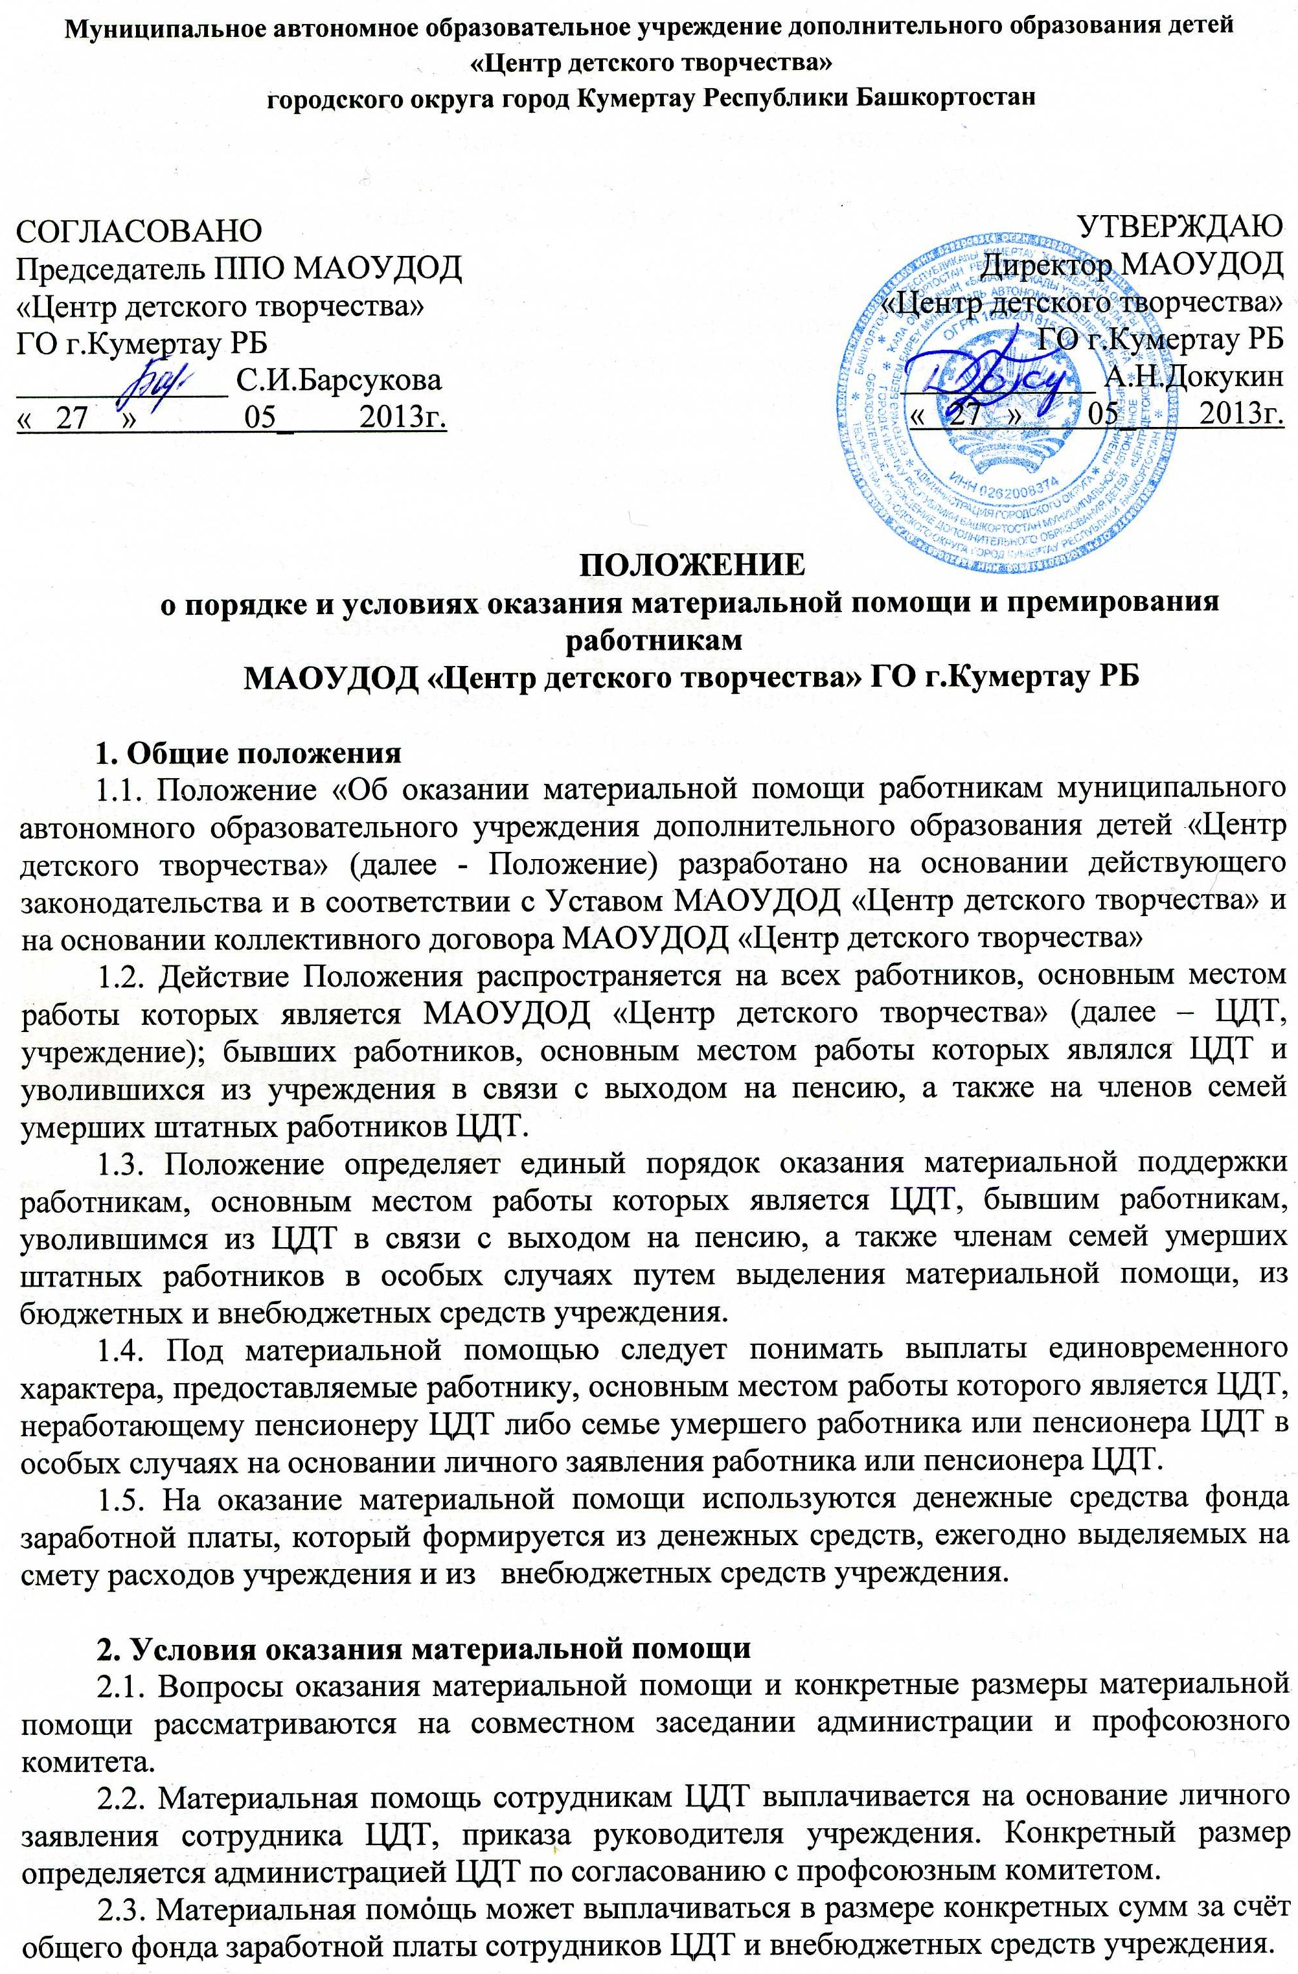
2.4. Администрация и профсоюзный комитет ЦДТ обеспечивают гласность в вопросах оказания материальной помощи.
2.5. Материальная помощь может быть оказана в следующих случаях:
- на оздоровление сотрудников и их несовершеннолетних детей – до 2500 руб.;
- в связи с рождением ребёнка у сотрудника учреждения – 3000 рублей (материальная помощь выделяется одному из родителей если оба родителя являются работниками ЦДТ);
- сотрудникам, имеющим инвалидность или профзаболевание – до 2000 руб.;
- матерям-одиночкам воспитывающим одного и более детей – до 3000 руб.;
- сотрудникам учреждения имеющим 3 и более детей – до 3000 руб.;
- смерть близких родственников (жены, мужа, детей, родителей либо родных братьев, сестер в случае ведения совместного хозяйства), на основании копий свидетельства о смерти и документа, подтверждающего родственные отношения, - 3.000 рублей;
- утрата личного имущества в результате пожара, совершенного преступления или стихийного бедствия на основании справок из соответствующих органов (местного самоуправления, внутренних дел, противопожарной службы и др.) - 5.000 рублей;
- тяжелое заболевание, затраты на лечение которого не могут быть учтены при определении суммы социального налогового вычета (ст.219 Налогового кодекса Российской Федерации; Постановление Правительства РФ от 19 марта 2001 г. № 201 «Об утверждении перечней медицинских услуг и дорогостоящих видов лечения в медицинских учреждениях Российской Федерации, лекарственных средств, суммы оплаты которых за счет собственных средств налогоплательщика учитываются при определении суммы социального налогового вычета») не предусмотрены Перечнем дорогостоящих видов лечения, утвержденного Правительством РФ (см. Постановление Правительства РФ от 19 марта 2001 г. № 201), - по ходатайству непосредственного начальника с предоставлением документов, подтверждающих фактические расходы на лечение, а также копии лицензии медицинского учреждения на осуществление медицинской деятельности, и копий документов (решения, письменного уведомления) из налоговых органов об отказе в предоставлении социального налогового вычета - от 1000 рублей.
- в случае смерти работника, основным местом работы которого являлся ЦДТ или его структурное подразделение, или бывшего работника, уволившегося из ЦДТ в связи с выходом на пенсию, материальная помощь оказывается его семье в лице супруга либо, в случае его отсутствия, одного из детей, либо, в случае их отсутствия, одного из родителей, либо, в случае их отсутствия, родного брата или сестры, либо, в случае отсутствия близких родственников, материальная помощь для проведения похорон оказывается непосредственному руководителю структурного подразделения. Материальная помощь в случае смерти работника оказывается по представлению свидетельства о смерти в размере 5.000 рублей.

3. Условия премирования
3.1. Работники, основным местом работы которых является ЦДТ, в течение календарного года могут быть премированы денежными средствами в размере не менее 300 рублей в пределах денежных средств, предусмотренных сметами расходов на эти цели.
3.2. Премирование может производиться в следующих случаях:
1) за многолетний добросовестный труд в учреждении (10 лет и более непрерывного трудового стажа в ЦДТ, в т.ч. и в обособленных структурных подразделениях). Размер премии, выплачиваемой работнику за многолетний добросовестный труд, устанавливается в зависимости от его непрерывного трудового стажа в учреждении и составляет:
- 10 лет - 1000 рублей;
- 15 лет - 1500 рублей;
- 20 лет - 2000 рублей;
- 25 лет - 2500 рублей;
- 30 лет и более (каждые последующие 5 лет) - 3000 рублей.
2) в связи с юбилейными датами со дня рождения (50, 55, 60, 65 лет - для мужчин и женщин). Размер премии, выплачиваемой работнику в связи с юбилеем со дня рождения, устанавливается в зависимости от его непрерывного трудового стажа в учреждении и составляет:
- до 3-х лет - 500 рублей;
- от 3-х до 5-ти лет – 1000 рублей;
- 5 лет и более – 3000 рублей.
3) в связи с выходом работника на пенсию. Размер премии, выплачиваемой работнику в связи с выходом на пенсию, устанавливается в зависимости от его непрерывного трудового стажа в учреждении и составляет:
- до 10 лет – 2500 рублей;
- 10 лет и более – 3500 рублей.
3.3. Работники могут быть премированы к следующим праздникам:
– Новый год,
– День защитника отечества,
– Международный женский день,
– Международный день пожилых людей
– Международный день учителя
– День матери России,
и другие государственные праздники.

4. Срок действия, внесение изменений и дополнений в Положение
4.1. Настоящее положение вступает в силу с момента его утверждения директором ЦДТ.
4.2. В Положение могут быть внесены изменения и дополнения по решению коллектива ЦДТ.
4.3. Положение с внесенными изменениями и дополнениями вступает в силу с момента их утверждения директором ЦДТ.

ЛИСТ ОЗНАКОМЛЕНИЯ
С документом «ПОЛОЖЕНИЕ о порядке и условиях оказания материальной помощи и премирования работникам МАОУДОД «Центр детского творчества» ГО г.Кумертау РБ» ознакомлен:

Ф.И.О. | Должность | Подпись | Дата ознакомления

